
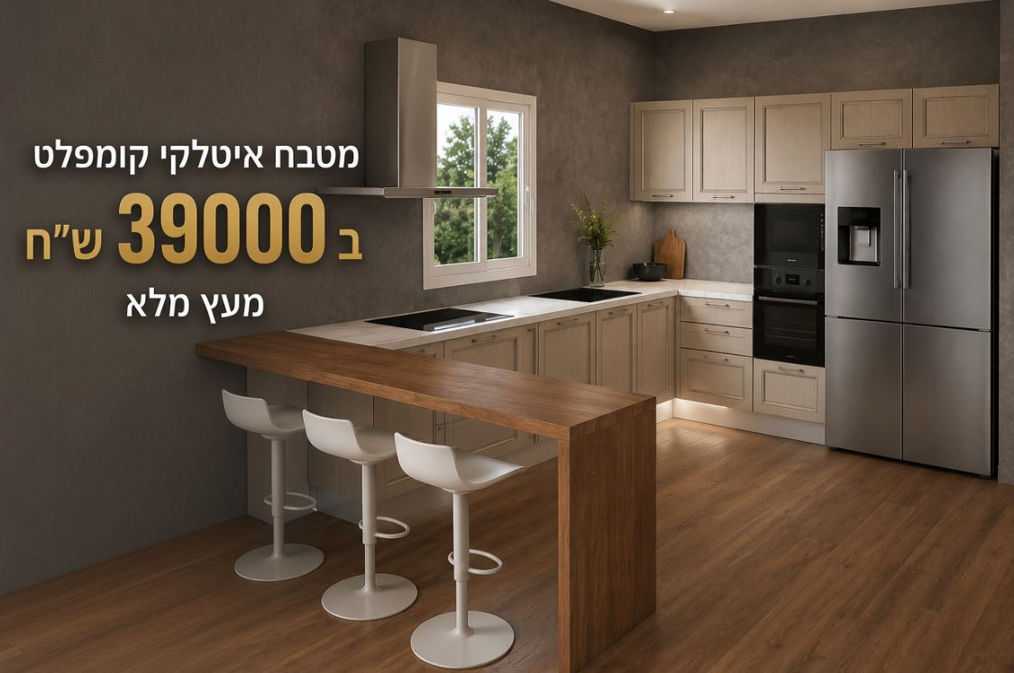
תקנון מבצע מטבח קומפלט:
במחיר מיוחד!magistra דגם
ב-39,000 ₪ במקום 59,000 ₪
בהתאם לשרטוט בלבד.

המחיר כולל:
- 7.20 מטר ארונות מטבח איטלקיים + 2.2 דלפק
- 4 מ"ר שיש אבן קיסר מקולקציית בייסיק
- כיור יחיד
- ברז
המבצע מוגבל בזמן - תוקף המבצע כתוב באתר - אין כפל מבצעים




